每次升级插件时，都会替换以前的插件文件，包括语言包文件，可是有时会根据需要修改语言包的文字，如果升级插件就会替换修改的，很不方便，还得再修改一次，现在我们采用辅助语言包，就是在正常加载插件语言包后，再加载一次辅助语言包，就实现了替换语言包内容。  
**好处：每次升级不会替换辅助语言包文件**  
  
**1、找到插件的语言包文件，下图是以联盟商家为例，标识是it618_brand，如果是视频直播学院，标识就是it618_video，别的插件一样，就是标识不同，路径就不同**  
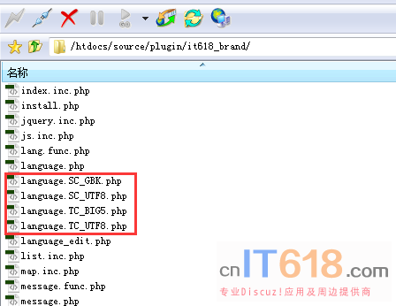   
  
每个it618插件都会有以上4个编码的语言包，请根据论坛的编码，找到起作用的语言包，比如：如果论坛的编码是GBK，那么语言包文件就是language.SC_GBK.php  
  
**2、复制一个以上找到的语言包文件，比如语言包文件是language.SC_GBK.php，修改名为language.SC_GBK_edit.php，这个就是辅助语言包文件，重点是删除一些代码**  
  
**以联盟商家为例，就是删除以下选中部分代码，如果不删除，会引起冲突**  
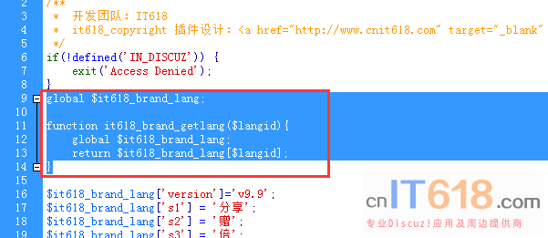   
如果你懂一些代码，辅助语言包只需要保留修改部分的语言包项，不需要相同内容的重复加载，如果不懂，就直接删除以上红框内的代码，辅助语言包的文字内容怎么修改都可以  
  
**3、修改好辅助语言包后，上传到插件目录，也就是和以上找到的语言包文件同目录，以后如果插件有新版本了，还需要修改，可以重复用本教程方法修改，如果插件成熟很多了，语言包是很少有大的修改的**  
**如果不想用辅助语言包，直接删除辅助语言包文件就可以了，一点不影响插件**  
**比如下图，只需要修改以下几个语言项，每次加载时下面的会替换默认的**  
